La Beca 2015 Colección Patricia Phelps de Cisneros para viajes de investigación curatorial en Centroamérica y el Caribe
ICI

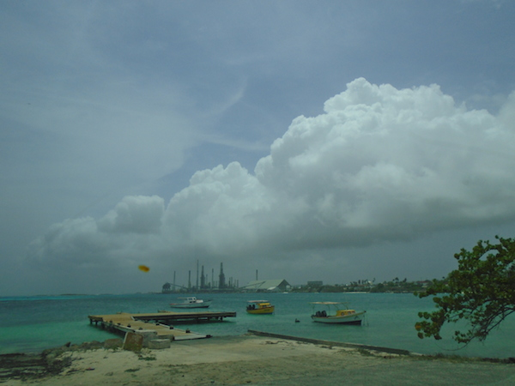
View of abandoned oil facilities, Aruba (June 2014). Image: María Elena Ortiz

Fecha límite para aplicación: 1 de abril, 2015
La Colección Patricia Phelps de Cisneros (CPPC) e Independent Curators International (ICI) se complacen en anunciar la convocatoria a la Beca 2015 Colección Patricia Phelps de Cisneros para viajes de investigación en Centroamérica y el Caribe. En su cuarta edición, esta beca de viajes apoyará a un curador radicado en cualquier parte del mundo para que viaje a Centro América y el Caribe a investigar sobre las escenas artísticas y las actividades culturales de la región. Con la intención de generar nuevas colaboraciones con artistas, curadores, museos, y centros culturales de la región, esta beca cubre residencias curatoriales, visitas de estudio e investigación de archivo.

La beca de viaje CPPC apoyará a que un curador visite uno o múltiples lugares en Centro América y el Caribe. El período de viaje será entre tres semanas y tres meses, y puede darse entre mayo y noviembre de 2015. La beca cubrirá gastos de hasta $10,000.

Los fondos pueden ser solicitados para visitar uno más de los siguientes países: Belize, Costa Rica, El Salvador, Guatemala, Honduras, Nicaragua y Panamá; y en el Caribe: Antillas Mayores (Cuba, Haití, República Dominicana, Jamaica, Puerto Rico e Islas Caimán), Antillas Menores (Antigua y Barbuda, Barbados, Dominica, Granada, San Cristóbal y Nieves, San Vicente y las Granadinas, Santa Lucía, Trinidad y Tobago, Islas Vírgenes de Estados Unidos, Antillas Francesas—Guadalupe, Martinica, La Désirade, María Galante, Les Saintes, San Martín, San Bartolomé-, Islas Neerlandesas - Aruba, Bonaire, Curazao, Saba, San Eustaquio, San Marten, Islas Vírgenes Británicas- Anguila, Monserrat, Islas Venezolanas), Bahamas, Colombia (región caribe), e Islas Turcos y Caicos.
Curadores independientes y aquellos con afiliación institucional pueden aplicar. Se considerarán Aplicaciones de curadores establecidos y emergentes (3+ años de experiencia profesional).
Lineamientos para la aplicación

Para ser considerado para la beca, se deberá enviar lo siguiente:

- Una carta de aproximadamente 1.500 palabras (3 páginas) que describa la propuesta curatorial para la cual se solicita el apoyo. Deberá exponer brevemente las razones que sustentan la importancia de la investigación y la pertinencia de que suceda en el momento propuesto. De igual forma, deberá contener nombres de artistas, curadores, colecciones, archivos o instituciones con las que el solicitante buscará colaborar.
- Un itinerario de viaje o programa de trabajo durante la estancia con fechas de viaje (una página).
- Presupuesto que cubra en su totalidad los costos relacionados con el viaje de investigación incluyendo viáticos, honorarios, y gastos de traducción (una página).
- Curriculum Vitae (máximo 3 páginas).

Formato de entrega: Los documentos requeridos deberán ser enviados por correo electrónico a research@curatorsintl.org, con asunto Beca de viaje. No se recibirán versiones impresas enviadas por correo postal. La carta, itinerario de viaje, presupuesto y CV deberán ser enviados como un solo PDF con páginas numeradas.

Idioma: Las solicitudes podrán ser enviadas en inglés o español.

Un jurado de profesionales que viven en la región, o que tienen extenso conocimiento de la misma seleccionarán al ganador.

Los beneficiarios serán responsables de los detalles y disposiciones del viaje, incluyendo el trámite de visas, de ser necesario. En caso de no hablar el idioma local, deberá contemplarse en el presupuesto el monto correspondiente a servicios de traducción. Al completar el viaje, los beneficiarios deberán entregar un reporte de aproximadamente 1.500 palabras sobre los resultados de la investigación, junto con la comprobación de los gastos realizados. De igual forma, se espera que los seleccionados envíen imágenes fotográficas e información sobre las actividades de la región que contribuyan a expandir los recursos que ofrece la plataforma en línea en el sitio web de ICI.

Para más información o para enviar preguntas, visite www.curatorsintl.org/journal o por correo a research@curatorsintl.org.
----

La primera Beca CPPC de viaje e investigación fue otorgada en 2012 a Pablo León de la Barra, quien realizó viajes a República Dominicana, Nicaragua, Panamá y Puerto Rico con el afán de releer momentos históricos fundacionales de la región, que han ganado relevancia en la actual realidad económica y política. El ganador de la beca 2013, Remco de Blaaij, se propuso investigar prácticas de activismo feministas en Guatemala, Jamaica, Nicaragua y Suriname. La ganadora de la beca en 2014, María Elena Ortiz, examinó prácticas de video y film en Aruba, Martinique, las Bahamas y Trinidad y Tobago.

Acerca de la Colección Patricia Phelps de Cisneros
La Colección Patricia Phelps de Cisneros (CPPC) tiene como misión promover el conocimiento y la valoración de las contribuciones de Latinoamérica a la historia del arte y de las ideas, así como apoyar la creatividad, educación e investigación en el campo del arte latinoamericano. A través de becas y alianzas, la CPPC además apoya el desarrollo profesional de artistas, curadores y académicos de América latina. Iniciativas recientes incluyen, entre otras, un apoyo para crear una Beca Curatorial en dOCUMENTA (13) en Kassel, Alemania; una alianza con el Hunter College (Nueva York) para crear el cargo Patricia Phelps de Cisneros Profesor de Arte Latino Americano A, y una alianza con el Bard Graduate Center (Nueva York) para organizar el Seminario Cisneros en las culturas materiales del mundo Ibero-Americano.
www.coleccioncisneros.org

Acerca de Independent Curators International
Independent Curators International (ICI) conecta a curadores emergentes y establecidos, artistas e instituciones para que forjen redes internacionales y generen nuevas formas de colaboración, a partir de la producción de exhibiciones, eventos, publicaciones y talleres de formación curatorial. Asentada en Nueva York, la organización ofrece acceso público a la gente y prácticas que son clave para el desarrollo curatorial actual y de la producción de exposiciones, inspirando nuevas formas de ver y contextualizar el arte contemporáneo. Desde su fundación en 1975, ICI ha trabajado con más de 1.000 curadores y 3.700 artistas de 47 países a nivel mundial.
www.curatorsintl.org



